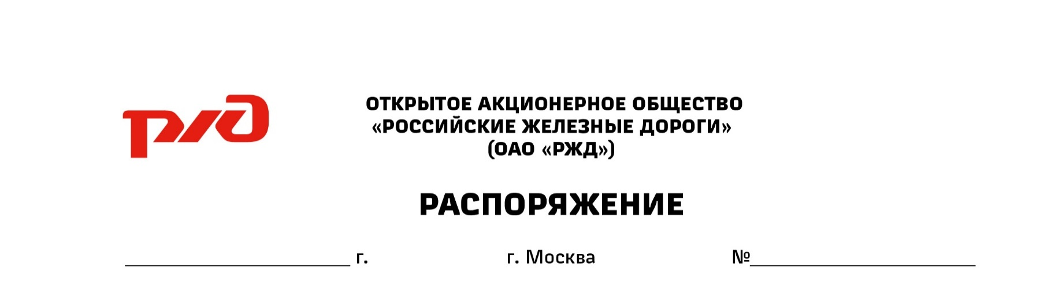

Об утверждении инструкций по обслуживанию электровозов и тепловозов в эксплуатации
1. Утвердить и ввести в действие с 1 июля 2026 г. прилагаемые Технологические инструкции (далее – Инструкции):
Техническое обслуживание электровозов и тепловозов в объеме ТО-1;
Техническое обслуживание электровозов и тепловозов в объеме ТО-2.
2. Заместителю начальника Дирекции тяги (по эксплуатации) Димитрюхе В.В., начальнику Дирекции по ремонту тягового подвижного состава Васину Е.Н., генеральному директору ООО «СТМ-Сервис» Зайцеву О.Е. (по согласованию), генеральному директору ООО «ЛокоТех» Власенко А.В. (по согласованию) обеспечить доведение Инструкций, утвержденных настоящим распоряжением, до сведения причастных работников и обеспечить их изучение и соблюдение требований.
3. Признать утратившими силу с 1 июля 2026 г.:
распоряжение ОАО «РЖД» от 1 апреля 2014 г. № 814р «Об утверждении Технологической инструкции Техническое обслуживание электровозов и тепловозов в эксплуатации»;
распоряжение ОАО «РЖД» от 23 июля 2018 г. № 1555/р «О внесении изменений в распоряжение ОАО «РЖД» от 1 апреля 2014 г. № 814р «Об утверждении Технологической инструкции Техническое обслуживание электровозов и тепловозов в эксплуатации».
4. Контроль исполнения настоящего распоряжения возложить на главного инженера Дирекции тяги Чикиркина О.В., заместителя начальника Дирекции тяги (по планированию и контролю ремонта локомотивов) Ковалева С.И. и заместителя начальника Дирекции тяги (по эксплуатации) Димитрюху В.В. по кругу своих обязанностей.

Заместитель генерального
директора ОАО «РЖД» –
начальник Дирекции тяги Е.В.Ларин
Исп. Загика Александр Николаевич, ПКТБ
(900-90) 2-79-93

